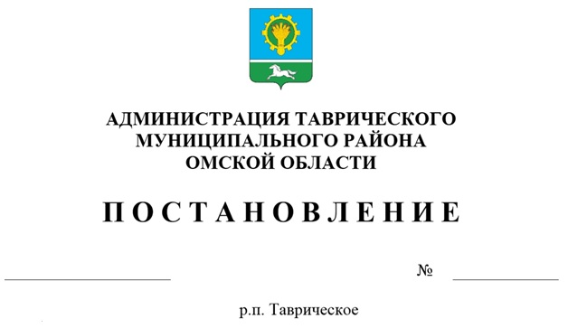

О внесении изменений в постановление Администрации Таврического муниципального района Омской области от 22.02.2020 № 97 «Об утверждении административного регламента предоставления муниципальной услуги «Признание помещения жилым помещением, жилого помещения непригодным для проживания и многоквартирного дома аварийным и подлежащим сносу или реконструкции»

В соответствии с Федеральными законами от 06.10.2003 № 131-ФЗ «Об общих принципах организации местного самоуправления в Российской Федерации», от 27.07.2010 № 210-ФЗ «Об организации предоставления государственных и муниципальных услуг», руководствуясь Уставом Таврического муниципального района Омской области, п о с т а н о в л я ю:

1. В подпункте 3 пункта 2.6.2. административного регламента предоставления муниципальной услуги «Признание помещения жилым помещением, жилого помещения непригодным для проживания и многоквартирного дома аварийным и подлежащим сносу или реконструкции» слова «специализированной организации, проводившей обследование» заменить словами «проводящей обследование специализированной организации, заверенном подписью специалиста по организации инженерных изысканий, сведения о котором включены в национальный реестр специалистов в области инженерных изысканий и архитектурно-строительного проектирования».

2. Контроль за исполнением настоящего постановления возложить на первого заместителя Главы Таврического муниципального района Омской области Максимова А.Ю.

Глава муниципального района И.А. Баннов